Начались работы по благоустройству транспортно-пересадочного узла «Пыхтино»
02.06.2025
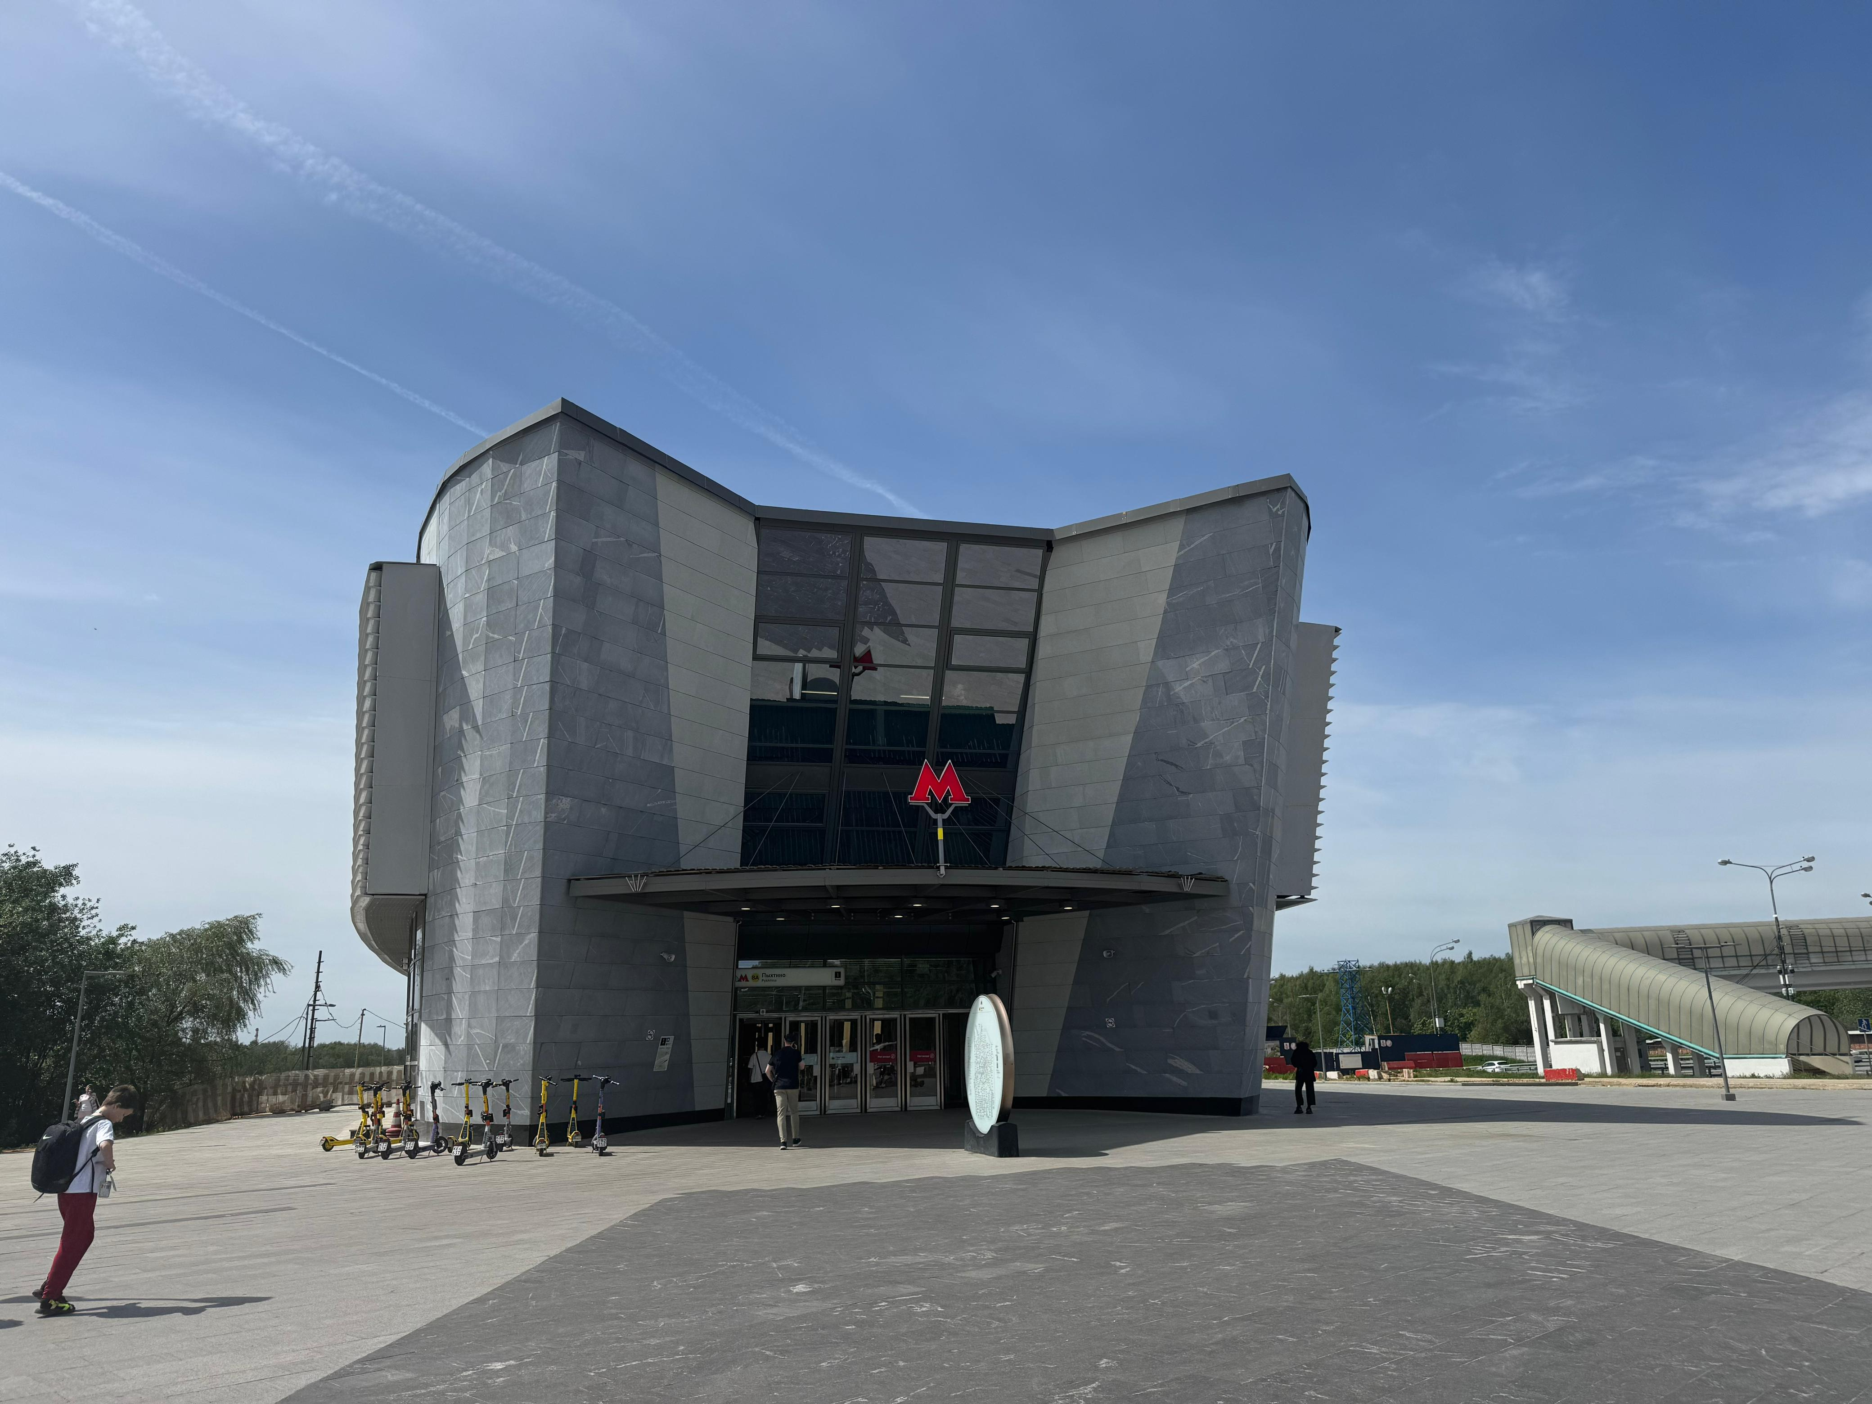
В районе станции метро «Пыхтино» начались масштабные работы по благоустройству территории транспортно-пересадочного узла (ТПУ). Специалисты компании «Мосинжпроект» прокладывают инженерные сети и готовят площадку для дальнейших строительных работ.
Одним из ключевых элементов обновления станет установка современной зарядной станции для электробусов. Новая зарядная станция у ТПУ «Пыхтино» позволит обеспечить стабильную подзарядку электробусов, что значительно повысит эффективность их эксплуатации и расширит возможности внедрения экологичного транспорта в районе.
На этапе проектирования находится строительство отстойно-разворотной площадки для общественного транспорта, проектируется перехватывающая парковка, которая даст возможность комфортно пересаживаться с личного автомобиля на общественный транспорт.
«Создание транспортно-пересадочного узла — это большой шаг к удобству и комфорту жителей района. Теперь пересадки между метро, автобусами и электробусами станут быстрыми и безопасными, а новые объекты инфраструктуры сделают передвижение по району более организованным и комфортным. Мы внимательно следим за ходом работ и уверены, что ТПУ «Пыхтино» станет примером современного городского пространства», — отметил депутат муниципального округа Внуково Виталий Цибульский.
Завершить работы по благоустройству ТПУ «Пыхтино» планируется в 2027 году.

Адрес страницы: http://vnukovo.mos.ru/presscenter/news/detail/13005176.html
Управа района Внуково города Москвы

